关于python subprocess 调用第三城程序并与之交互的问题

目的：
我要调用的程序是一个C++写的exe文件，该程序运行需要调用同目录下的.ini文件(配置文件)
手动双击打开是一个console，会吐出信息，我的目的就是要读取这些信息并输入命令与之交互。

该exe文件结构如图所示：
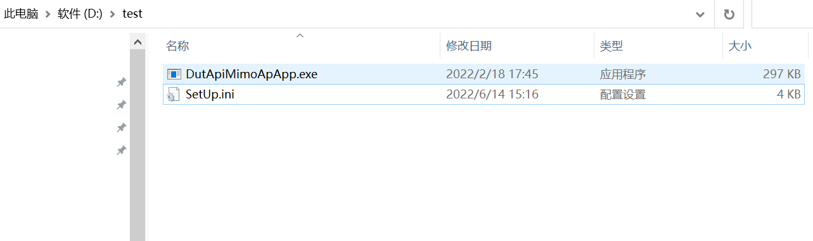

双击打开后如下所示：

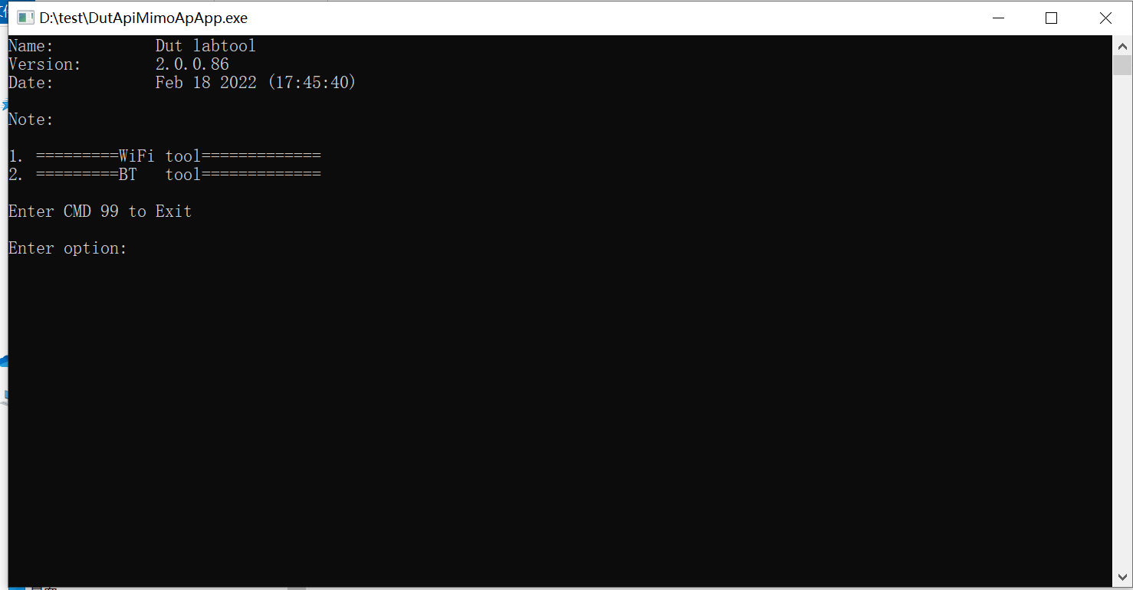

手动输入命令交互后如下所示：
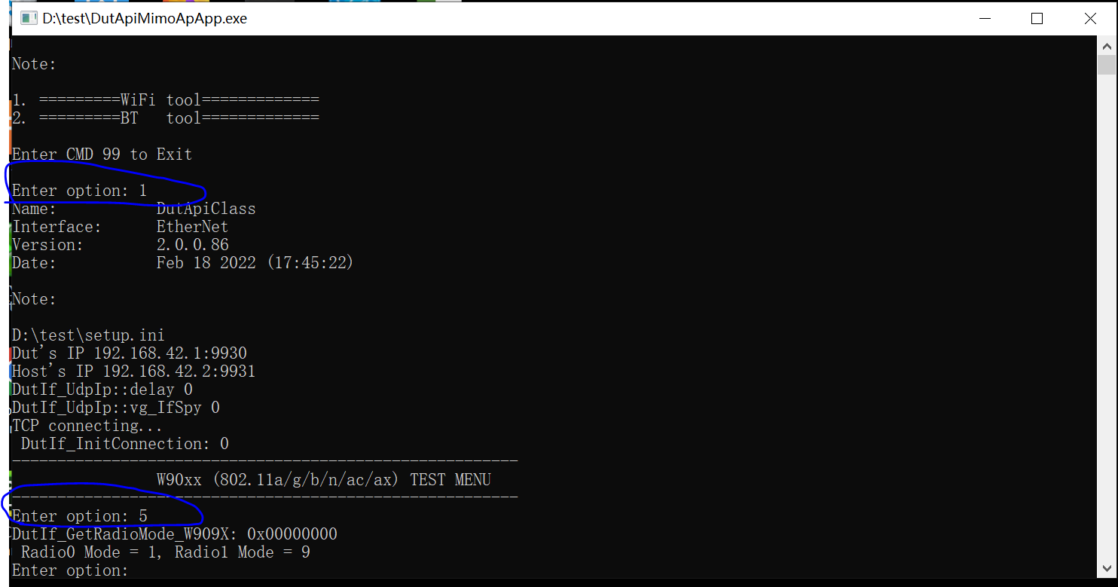

我尝试的方法是使用python 的subprocess 中的Popen打开该第三方程序并与之交互

代码如下：
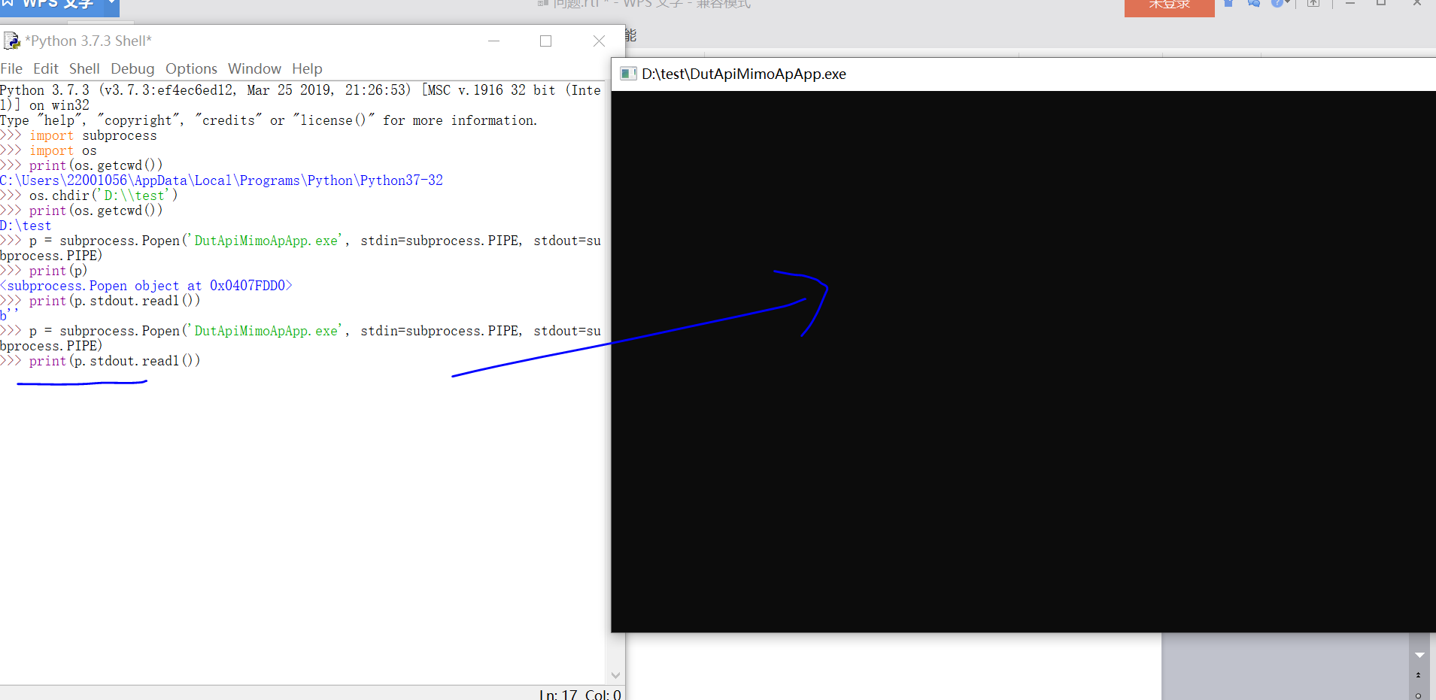
程序是可以打开，但是程序窗口为空，没有吐出信息，用stdout也读取不到任何返回信息，不知道为什么？

后来，我再次尝试，去掉stdin=PIPE 和 stdout=PIPE参数后，程序窗口可以打开，也能吐出信息来了，不知为何。（代码及效果如下：）
但是，话说不用PIPE的方式不就不能与子进程交互了么？
